### 分析步骤 1. 针对数据进行无量纲化处理（均值化、初值化）; 2. 求解母序列（对比序列）和特征序列之间的灰色关联系数值; 3. 求解灰色关联度值; 4. 对灰色关联度值进行排序，得出结论。 PS: 初值化：顾名思义，就是把这一个序列的数据统一除以最开始的值，由于同一个因素的序列的量级差别不大，所以通过除以初值就能将这些值都整理到1这个量级附近; 均值化：顾名思义，就是把这个序列的数据除以均值，由于数量级大的序列均值比较大，所以除掉以后就能归一化到1的量级附近。

### 灰度关联分析结果

**输出结果1：灰色关联系数**

|  |  |  |  |  |  |
| --- | --- | --- | --- | --- | --- |
| 关联系数结果 | | | | | |
|  | co/sio2的质量百分比 | co/sio2和HAP装料比 | co/sio2质量 | 乙醇进气速率 | 温度 |
| 1 | 0.7433334470982146 | 0.6255584472539061 | 0.49102038820674276 | 0.566318806163727 | 0.6745195134061114 |
| 2 | 0.7991633185042458 | 0.664633304867319 | 0.5147759431028688 | 0.5981550768097469 | 0.6934428227140901 |
| 3 | 0.9757049392866346 | 0.7823621857470849 | 0.5826880879736169 | 0.6918506845225123 | 0.787899724814754 |
| 4 | 0.9179759444774385 | 0.8612117230877705 | 0.625328956764707 | 0.7528006899355089 | 0.8293957323124266 |
| 5 | 0.6602885664741993 | 0.7928900157805079 | 0.8517726997209544 | 0.9140844938897001 | 0.8597411392813383 |
| 6 | 0.5951210075687599 | 0.6512117240564418 | 0.5066876309193483 | 0.5872621357638258 | 0.7044416274125178 |
| 7 | 0.7311987537911838 | 0.817738002261482 | 0.6020871133963456 | 0.7193707584128434 | 0.8617892790372513 |
| 8 | 0.8553191337412074 | 0.7611011007099565 | 0.8917860385922551 | 0.8720922413623503 | 0.7559326136195388 |
| 9 | 0.6239285743850106 | 0.5722528759070346 | 0.7636645103834723 | 0.6328068572085946 | 0.5872208553486898 |
| 10 | 0.5295906180584857 | 0.4918881211233053 | 0.6269675191321418 | 0.5359733469736613 | 0.5168187147118628 |
| 11 | 0.8646748399075781 | 0.709328279626434 | 0.5411875843262982 | 0.8354359155106964 | 0.7729470824268702 |
| 12 | 0.9273713427172923 | 0.8531032006028142 | 0.621042876050858 | 0.9635388285734914 | 0.9011590493500298 |
| 13 | 0.7535913704036786 | 0.9313599588157737 | 0.7344665595592631 | 0.7773007636178036 | 0.9236321810900547 |
| 14 | 0.6519696341395289 | 0.7809245808781834 | 0.8660275236394692 | 0.6696407791264242 | 0.8090673945540131 |
| 15 | 0.5507014409334582 | 0.6399649477991248 | 0.8892193455113087 | 0.5632564731887987 | 0.6828187834376825 |

**图表说明：**

以上表格为预览结果，全部数据请点击下载按钮导出。  
关联系数代表着该子序列与母序列对应维度上的关联程度值（数字越大，代表关联性越强）。

**智能分析：**

从上表可知，针对5个评价项（co/sio2的质量百分比、co/sio2和HAP装料比、co/sio2质量、乙醇进气速率、温度）以及69项数据进行灰色关联度分析,并且以乙醇转化率(%)作为“参考值"(母序列)，研究5个评价项(co/sio2的质量百分比、co/sio2和HAP装料比、co/sio2质量、乙醇进气速率、温度与乙醇转化率(%)的关联关系（关联度），并基于关联度提供分析参考,使用灰色关联度分析时,分辨系数取0.5，结合关联系数计算公式计算出关联系数值,并根据关联系数值,然后计算出关联度值用于评价判断。  
PS：分辨系数 ρ∈(0，∞)，ρ越小，分辨力越大，一般ρ的取值区间为 ( 0 ， 1 )，具体取值可视情况而定。当 ρ ≤ 0.5463时，分辨力最好，通常取 ρ = 0.5 。

**输出结果2：关联系数图**

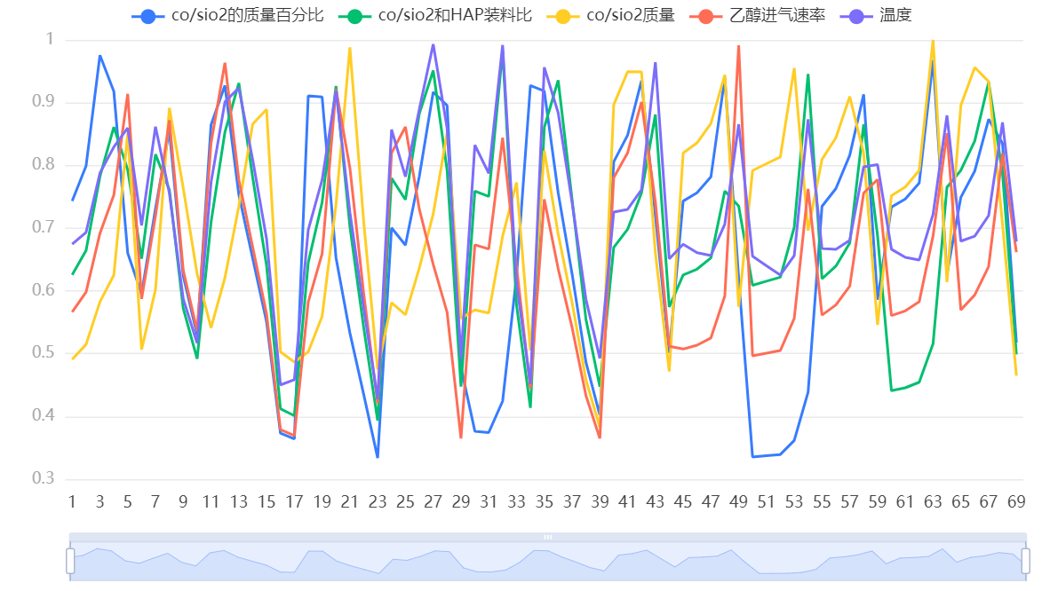

**图表说明：**

关联系数代表着该子序列co/sio2的质量百分比、co/sio2和HAP装料比、co/sio2质量、乙醇进气速率、温度对与母序列对应维度上的关联程度值（数字越大，代表关联性越强）。

**输出结果3：灰色关联度**

|  |  |  |
| --- | --- | --- |
| 关联度结果 | | |
| 评价项 | 关联度 | 排名 |
| 温度 | 0.728 | 1 |
| co/sio2质量 | 0.708 | 2 |
| co/sio2和HAP装料比 | 0.692 | 3 |
| co/sio2的质量百分比 | 0.68 | 4 |
| 乙醇进气速率 | 0.651 | 5 |

**图表说明：**

关联度表示各评价项与“参考值”(母序列)之间的相似关联程度,其是由关联系数进行计算平均值得出，关联度值介于0~1之间,该值越大表示评价项与“参考值”(母序列)相关性越强，关联度越高,意味着评价项与“参考值”(母序列)之间关系越紧密,因而其评价越高。结合关联度值,针对所有评价项进行排序,得到各评价项排名。

**智能分析：**

结合上述关联系数结果进行加权处理，最终得出关联度值，使用关联度值针对5个评价对象进行评价排序；关联度值介于0~1之间，该值越大代表其与“参考值”(母序列)之间的相关性越强,也即意味着其评价越高。从上表可以看出：针对本次5个评价项,温度评价最高(关联度为：0.728)，其次是co/sio2质量(关联度为：0.708)。